**حل مسئله خوشه بندی با الگوریتم زنبورعسل bee در متلب**

**صورت مسئله:**

یک دیتاست مشخص داریم در فایلmydata.m که شامل 300 عضو 2 بعدی است می خواهیم 3 تا نقطه 2 بعدی به عنوان مرکز خوشه پیدا کنیم به طوری که فاصله هر عضو تا مرکز خوشه آن مینیمم باشد.

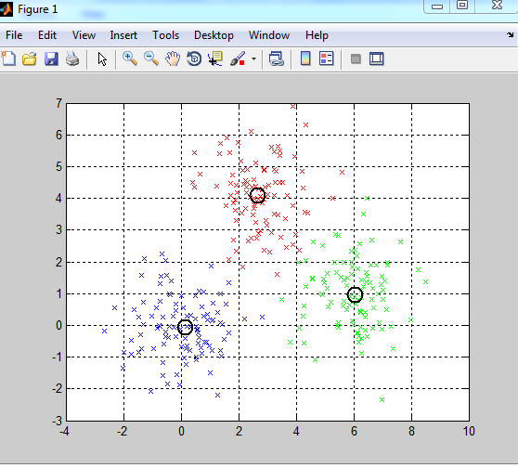

**شرح کد:**

این سورس کد شامل 4 فایل می باشد که عبارتند از:

**Clusteringfit.m:**این تابع برای محاسبه برازندگی می باشد به این صورت که کمترین فاصله هر عضو از مراکز داده را در نظر می گیرد و آن ها را با هم جمع می کند چون این مقدار باید کم شود ولی ما می خواهیم برازندگی را حساب کنیم از عکس این مقدار به اضافه یک در مخرج استفاده می کنیم.

function [z, out] = Clusteringfit(m, X)

% محاسبه ماتریس فاصله

d = pdist2(X, m);

% خوشه ها را اختصاص دهید و نزدیکترین فاصله ها را پیدا کنید

[dmin, ind] = min(d, [], 2);

% مجموع فاصله درون خوشه ای

WCD = sum(dmin);

z=1/(1+WCD);تبدیل هزینه به برازندگی

دادن مقادیر حساب شده به خروجی

out.d=d;

out.dmin=dmin;

out.ind=ind;

out.WCD=WCD;

end

**RouletteWheelSelection.m:**احتمال انتخاب شدن هر زنبور برای پیشاهنگی

function i = RouletteWheelSelection(P)

r = rand;

C = cumsum(P);

i = find(r <= C, 1, 'first');

end

**PlotSolution.m:** کشیدن بهترین راه حل

function PlotSolution(X, sol)

% مراکز خوشه

m = sol.Position;

k = size(m,1);

% شاخص های خوشه ای

ind = sol.Out.ind;

Colors = hsv(k);

for j=1:k

Xj = X(ind==j,:);

plot(Xj(:,1),Xj(:,2),'x','LineWidth',1,'Color',Colors(j,:));

hold on;

end

plot(m(:,1),m(:,2),'ok','LineWidth',2,'MarkerSize',12);

hold off;

grid on;

end

**abc.m:** حل مسیله خوشه بندی با پیاده سازی الگوریتم زنبور عسل مصنوعی

clc;

clear;

close all;

%% تعریف مسیله

data = load('mydata');فایل داده ها

X = data.X;

k = 3;تعداد مراکز خوشه

fitFunction=@(m) Clusteringfit(m, X); % تابع برازندگی

VarSize=[k size(X,2)]; % اندازه ماتریس متغیرهای تصمیم

nVar=prod(VarSize); % تعداد متغیرهای تصمیم

VarMin= repmat(min(X),k,1); % حد بالا متغیرها

VarMax= repmat(max(X),k,1); % حد پایین متغیرها

%% تنظیمات پارامتر الگوریتم زنبور عسل

MaxIt = 100; % ماکزیمم تعداد تکرار

nPop = 100; % اندازه جمعیت(اندازه کلونی

)

nOnlooker = nPop; % تعداد زنبورهای پیشاهنگ

L = round(0.6*nVar*nPop); % پارامتر محدودیت ترک (حد آزمایشی)

a = 1; % ضریب شتاب بالا محدود

%% مقداردهی اولیه

% ساختار زنبور عسل خالی

empty_bee.Position = [];

empty_bee.fit = [];

empty_bee.Out = [];

% آرایه جمعیت را مقداردهی اولیه کنید

pop = repmat(empty_bee, nPop, 1);

% بهترین راه حل تاکنون پیدا شده را مقداردهی اولیه کنید

BestSol.fit = -inf;

% ایجاد جمعیت اولیه

for i = 1:nPop

pop(i).Position = unifrnd(VarMin, VarMax, VarSize);

[pop(i).fit, pop(i).Out]= fitFunction(pop(i).Position);

if pop(i).fit >= BestSol.fit

BestSol = pop(i);

end

end

% شمارنده انصراف

C = zeros(nPop, 1);

% آرایه برای نگه داشتن بهترین مقادیر مناسب

Bestfit = zeros(MaxIt, 1);

%% حلقه اصلی الگوریتم زنبور عسل

for it = 1:MaxIt

% زنبورهای کارگر

for i = 1:nPop

% k را به طور تصادفی انتخاب کنید ، برابر با i نباشد

K = [1:i-1 i+1:nPop];

k = K(randi([1 numel(K)]));

% ضریب شتاب را تعریف کنید

phi = a*unifrnd(-1, +1, VarSize);

% مکان زنبور جدید

newbee.Position = pop(i).Position+phi.*(pop(i).Position-pop(k).Position);

% افزودن مرزها

newbee.Position = max(newbee.Position, VarMin);

newbee.Position = min(newbee.Position, VarMax);

% ارزیابی

[newbee.fit, newbee.Out]= fitFunction(newbee.Position);

% مقایسه

if newbee.fit >= pop(i).fit

pop(i) = newbee;

else

C(i) = C(i)+1;

end

end

% مقادیر تناسب اندام و احتمال انتخاب را محاسبه کنید

F = zeros(nPop, 1);

Meanfit = mean([pop.fit]);

for i = 1:nPop

F(i) = exp(-pop(i).fit/Meanfit); % احتمال برازندگی

end

P = F/sum(F);

% زنبورهای پیشاهنگ

for m = 1:nOnlooker

% مکان منبع را انتخاب کنید

i = RouletteWheelSelection(P);

k را به طور تصادفی انتخاب کنید ، برابر با i نباشد

K = [1:i-1 i+1:nPop];

k = K(randi([1 numel(K)]));

% ضریب شتاب را تعریف کنید

phi = a*unifrnd(-1, +1, VarSize);

% مکان زنبور جدید

newbee.Position = pop(i).Position+phi.*(pop(i).Position-pop(k).Position);

% افزودن مرزها

newbee.Position = max(newbee.Position, VarMin);

newbee.Position = min(newbee.Position, VarMax);

% ارزیابی

[newbee.fit, newbee.Out]= fitFunction(newbee.Position);

% مقایسه

if newbee.fit >= pop(i).fit

pop(i) = newbee;

else

C(i) = C(i) + 1;

end

end

% زنبورهای پیشاهنگی

for i = 1:nPop

if C(i) >= L

pop(i).Position = unifrnd(VarMin, VarMax, VarSize);

[pop(i).fit,pop(i).Out] = fitFunction(pop(i).Position);

C(i) = 0;

end

end

% به روز رسانی بهترین راه حل که تاکنون پیدا شده است

for i = 1:nPop

if pop(i).fit >= BestSol.fit

BestSol = pop(i);

end

end

% ذخیره بهترین مناسب تا به حال پیدا شده است

Bestfit(it) = BestSol.fit;

% نمایش اطلاعات تکرار

disp(['Iteration ' num2str(it) ': Best fit = ' num2str(Bestfit(it))]);

% طرح راه حل

figure(1);

PlotSolution(X, BestSol);

pause(0.01);

end

%% نتایج

figure;

semilogy(Bestfit, 'LineWidth', 2);

xlabel('Iteration');

ylabel('Best fit');

grid on;

**در ادامه نتایج...**

**نتایج:**

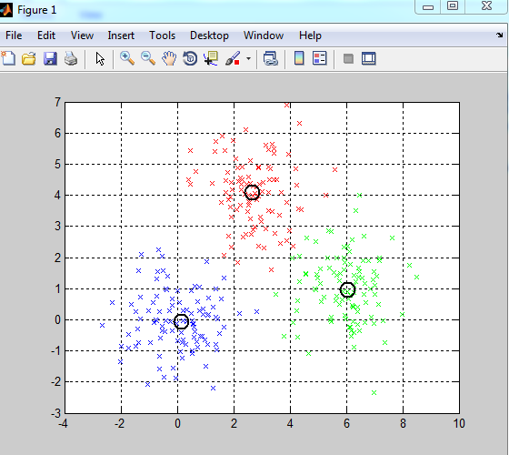

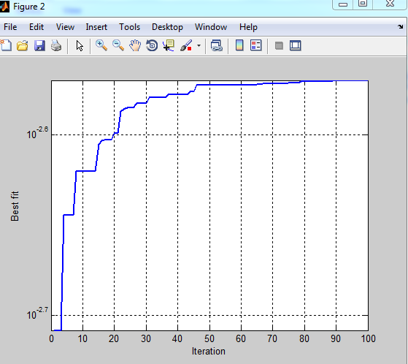

**Iteration 1: Best fit = 0.0019577**

**Iteration 2: Best fit = 0.0019577**

**Iteration 3: Best fit = 0.0019577**

**Iteration 4: Best fit = 0.002267**

**Iteration 5: Best fit = 0.002267**

**Iteration 6: Best fit = 0.002267**

**Iteration 7: Best fit = 0.002267**

**Iteration 8: Best fit = 0.0023984**

**Iteration 9: Best fit = 0.0023984**

**Iteration 10: Best fit = 0.0023984**

**Iteration 11: Best fit = 0.0023984**

**Iteration 12: Best fit = 0.0023984**

**Iteration 13: Best fit = 0.0023984**

**Iteration 14: Best fit = 0.0023984**

**Iteration 15: Best fit = 0.0024822**

**Iteration 16: Best fit = 0.0024936**

**Iteration 17: Best fit = 0.0024972**

**Iteration 18: Best fit = 0.0024972**

**Iteration 19: Best fit = 0.0024972**

**Iteration 20: Best fit = 0.0025168**

**Iteration 21: Best fit = 0.0025168**

**Iteration 22: Best fit = 0.0025875**

**Iteration 23: Best fit = 0.0025953**

**Iteration 24: Best fit = 0.0026014**

**Iteration 25: Best fit = 0.0026014**

**Iteration 26: Best fit = 0.0026014**

**Iteration 27: Best fit = 0.0026146**

**Iteration 28: Best fit = 0.0026146**

**Iteration 29: Best fit = 0.0026146**

**Iteration 30: Best fit = 0.0026146**

**Iteration 31: Best fit = 0.002634**

**Iteration 32: Best fit = 0.002634**

**Iteration 33: Best fit = 0.002634**

**Iteration 34: Best fit = 0.002634**

**Iteration 35: Best fit = 0.002634**

**Iteration 36: Best fit = 0.002634**

**Iteration 37: Best fit = 0.0026442**

**Iteration 38: Best fit = 0.0026442**

**Iteration 39: Best fit = 0.0026442**

**Iteration 40: Best fit = 0.0026442**

**Iteration 41: Best fit = 0.0026442**

**Iteration 42: Best fit = 0.0026442**

**Iteration 43: Best fit = 0.0026442**

**Iteration 44: Best fit = 0.0026555**

**Iteration 45: Best fit = 0.0026555**

**Iteration 46: Best fit = 0.002676**

**Iteration 47: Best fit = 0.002676**

**Iteration 48: Best fit = 0.002676**

**Iteration 49: Best fit = 0.002676**

**Iteration 50: Best fit = 0.002676**

**Iteration 51: Best fit = 0.002676**

**Iteration 52: Best fit = 0.002676**

**Iteration 53: Best fit = 0.002676**

**Iteration 54: Best fit = 0.002676**

**Iteration 55: Best fit = 0.002676**

**Iteration 56: Best fit = 0.002676**

**Iteration 57: Best fit = 0.002676**

**Iteration 58: Best fit = 0.0026771**

**Iteration 59: Best fit = 0.0026771**

**Iteration 60: Best fit = 0.0026771**

**Iteration 61: Best fit = 0.0026771**

**Iteration 62: Best fit = 0.0026771**

**Iteration 63: Best fit = 0.0026771**

**Iteration 64: Best fit = 0.0026771**

**Iteration 65: Best fit = 0.0026787**

**Iteration 66: Best fit = 0.0026787**

**Iteration 67: Best fit = 0.0026833**

**Iteration 68: Best fit = 0.0026833**

**Iteration 69: Best fit = 0.0026833**

**Iteration 70: Best fit = 0.0026833**

**Iteration 71: Best fit = 0.0026833**

**Iteration 72: Best fit = 0.0026833**

**Iteration 73: Best fit = 0.0026833**

**Iteration 74: Best fit = 0.0026833**

**Iteration 75: Best fit = 0.0026856**

**Iteration 76: Best fit = 0.0026856**

**Iteration 77: Best fit = 0.0026856**

**Iteration 78: Best fit = 0.0026857**

**Iteration 79: Best fit = 0.0026888**

**Iteration 80: Best fit = 0.0026888**

**Iteration 81: Best fit = 0.0026888**

**Iteration 82: Best fit = 0.0026888**

**Iteration 83: Best fit = 0.0026888**

**Iteration 84: Best fit = 0.0026888**

**Iteration 85: Best fit = 0.0026888**

**Iteration 86: Best fit = 0.0026888**

**Iteration 87: Best fit = 0.0026888**

**Iteration 88: Best fit = 0.0026888**

**Iteration 89: Best fit = 0.0026921**

**Iteration 90: Best fit = 0.0026921**

**Iteration 91: Best fit = 0.0026921**

**Iteration 92: Best fit = 0.0026921**

**Iteration 93: Best fit = 0.0026921**

**Iteration 94: Best fit = 0.0026921**

**Iteration 95: Best fit = 0.0026921**

**Iteration 96: Best fit = 0.0026921**

**Iteration 97: Best fit = 0.0026921**

**Iteration 98: Best fit = 0.0026921**

**Iteration 99: Best fit = 0.0026921**

**Iteration 100: Best fit = 0.0026933**